第一章
1.微型机：台式机、一体机、笔记本、平板计算机
2.计算机最早应用于：科学计算
3.第一台计算机：ENIAC
4.计算机科学之父：图灵 计算机之父：冯诺依曼
5.第二代计算机：晶体管 第三代计算机：集成电路 第四代计算机：大规模集成电路
第二章
1.计算机为什么采用二进制？
因为：技术实现简便：二进制与计算机内部的逻辑电路状态（开/关）直接对应
运算规则简单：二进制运算规则比十进制更简单，提高运算速度
适合逻辑处理：二进制与逻辑运算中的真/假状态相符
2.基数P：如十进制中，P=10；八进制P=8
3.二、八、十、十六进制的转化
4.原码：在数的绝对值前加一位，用以表示这个数的符号，如1为负，0为正
5.补码：[x]_{补}=P+[x]
6.反码：正数的原码和反码相同，负数的反码就是其原码符号位不变，其余取反，如：01010111的反码就是00101000
7.实数的表示：定点数、浮点数
1）定点小数：
如0.875，转化为二进制:
0.875*2=1.75 1.75-1=0.75
0.75*2=1.5 1.5-1=0.5
0.5*2=1所以0.875转化为二进制为0.111，是正数，所以它的符号位是0，右补满八位
即：0.875的二进制为0.111，它的定点表示法为：01110000（补满八位）
2）定点整数：
如30，转化为二进制为1110，是正数，所以它的符号位为0，左补满八位
即：30的二进制为11110，它的定点表示法为：00011110
8.ASCII码：数字<大写<小写
9. 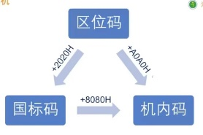
第三章
1. 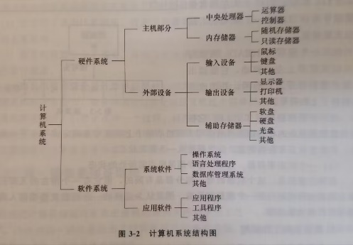
2.CPU：程序控制、操作控制、时间控制、数据加工 影响运算速度的因素：CPU主频、字长、高速缓存
3.内部储存器：RAM（随机）、ROM（只读）
4.外部储存器：硬盘等
5.微型机的总线可以分为：内部总线、系统总线、外部总线
6.按传输信息种类可分为：数据总线、地址总线、控制总线
7.按传输方式可以分为：串行总线、并行总线
8.接口有：PCI接口（流行）、AGP接口（加速图形接口）、PCI-Express
9.计算机软件系统：按功能特点分为：系统软件、应用软件
10.操作系统分类：
1）批处理系统
2）分时系统
3）实时系统
4）个人计算机操作系统
5）网络操作系统
6）分布式操作系统
11.DOS为单单，Win 95是单多，Win XP/7/10 为多多，Linux、UNIX为多多
12.操作系统体系结构：模块组合结构、层次结构、虚拟机结构、微内核结构
13.操作系统特性：并发性、共享性、虚拟性、异步性
14.操作系统功能：处理器管理、内存管理、设备管理、文件管理、I/O缓冲管理
第五章
1.程序语言的发展：机器、汇编、高级、非过程化、自然语言
2.计算机程序设计方法：
1）面向过程：c语言
2）面向对象：c++、Java
3）可视化：Visual Basic、Visual C++、Delphi

